台風の発達メカニズムについて
～雲物理過程の役割～

*沢田雅洋、岩崎俊樹、余偉明（東北大院・理）

- はじめに
台風の発達過程については多くの研究がなされており、積雲の組織化が本質的な役割を果たすと考えられている。積雲の発達や組織化を適切に再現するためには積雲を表現するための十分な解像度、様々な物理過程が必要である。ここでは雲物理過程の違いに対する台風の発達への影響について報告する。
- モデル概要と実験概要
数値モデルは気象庁非静力学モデルNHMを使用した。計算領域は1200km×1200km×20.3km、格子間隔は水平に5km、鉛直に40m～1120m（38層）とした。境界条件は側面は放射条件、上端はfree-slip、下端は領域全体を海とし、kondo（1975）の方法¹⁾を用い、側面100km、高度13km以上でrayleighダンピングをかけた。移流項は4次精度のflux型を使用した。乱流過程は1.5次の乱流エネルギー予報式を用いた。雲物理過程は表１のように4つの設定を用いて実験を行った。対流パラメタリゼーションは用いない。初期の風速分布は以下の式²⁾、
$v_{\text{tan}}=\frac{2\hat{v}r/{\hat{r}}}{1+{\left(r/{\hat{r}}\right)}^{3}} \begin{aligned}(\hat{r}=\text{150}\text{km} \\ (\hat{v}=\text{20}m/s\end{aligned}($(rは領域中心からの距離)
に従って与え、高度10kmでゼロになるよう線形に分布させた。この渦を台風の初期擾乱として与え、その発達過程について解析した。温位、相対湿度は2001年8月の熱帯域（125E-150E,8N-30N）の領域平均プロファイルを与え（図1)、SSTは303Kとした。積分時間は72時間である。

表１ 実験に用いた雲物理過程
実験名称 | 予報変数(混合比) | 予報変数(数密度)
ice_full | qc,qr,qci,qs,qg | Ni,Ns,Ng
ice_1moment | qc,qr,qci,qs,qg | なし
simple_ice*³⁾ | qc,qr,qci,qs,qg | なし
warm_rain | qc,qr | なし
*雲氷のライミングによるあられ発生過程の一部を省略。
qc,qr,qci,qs,qgはそれぞれ雲水、雨、雲氷、雪、あられ。Ni,Ns,Ngはそれぞれ雲氷、雪、あられの数密度。

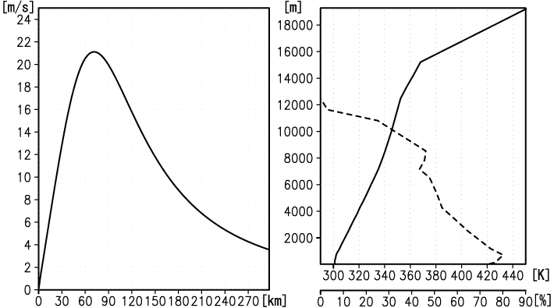
図１ 初期の風速分布（左図）と温位、相対湿度のプロファイル（右図）。温位は実線、相対湿度は点線。
- 結果
  - 台風の構造
図２にそれぞれの実験に対する積分時間72時間後の気圧分布と凝結物（雲水、雨、雲氷、雪、あられ）の鉛直積算量を示す。ice_full以外は顕著な同心円状の気圧分布が発達し、台風の眼及びその壁雲が見られた。眼は直径30kmほどの大きさであった。凝結物はそれぞれ、雲水や雨はスパイラル状のバンドに存在し、雪は壁雲のすぐ外側（半径50km付近）に多く存在し、あられは強い上昇流に伴い局所的に存在している。図には示さないが、雲低が700-800mほどの雲が壁雲の外側に広がっており、壁雲は上空ほど外側に傾いていた。高度5-8km程度には温暖核を持ち、下層1kmでの吹き込みや上層での吹き出しが形成され、台風の基本的な構造を持っていた。

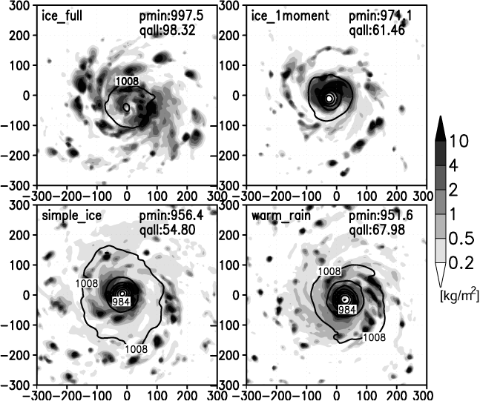図２ 気圧分布（コンター間隔：8hPa）と凝結物（雲水、雨、雲氷、雪、あられ）の鉛直積算量。pminは中心気圧[hPa]、qallは鉛直積算した凝結物の最大量[kg/m²]。
計算領域中心から300km四方を示す。

  - 台風の発達過程
図３に中心気圧と最大接線風速の時系列を示す。気圧はwarm_rainが最も早く低下し始めるが（18時間）、低下の割合は氷相過程を含むものより遅く（-27hPa/1日）、70時間付近で発達のピークに達したようにも見える。simple_iceは45時間、ice_1momentは57時間、ice_fullは66時間付近に発達の兆しが見られ、低下の割合は-45hPa/1日ほどで、急激に発達する。接線風の強化はwarm_rainを除いて気圧低下の始まりから3-6時間ほど遅れて見られる。warm_rainは逆に気圧の低下の前に接線風の強まりが見られる。半径方向の風速も同様のタイミングで発達する様子が見られ、下層での吹き込みが強くなる。この時、渦位が循環軸に集まることで急速に発達する様子が見られた。
  - 雲物理量の時間変化の様子
雲水はどの実験でも計算開始からおよそ3時間で生成され、その他の凝結物も続いて生成される。始めは10～20km程度の雲が同心円上に発生し、環境場の風で移流されながら発達、衰退を繰り返す。鉛直積算した雲水、雨水量はwarm_rainの実験を除いてほぼ同じように分布し、45時間を過ぎるとsimple_iceは壁雲の形成が始まる。ice_fullは計算時間内では壁雲の形成に至らなかった。雲氷について見ると（図４上段）、ice_fullは0.005 kg/m²、ice_1momentは0.02 kg/m²程度に対し、simple_iceは0.05kg/m²を越える領域が時間と共に広がり、領域で積算すると、1桁ほど多くなった。これはsimple_iceが雲氷のライミングによるあられ発生過程の一部を省略、簡略化したために、雲氷の変換が進まなかったと考えられる。数密度を予報したice_fullの場合は数密度を予報しないice_1momentと比べて、雪やあられの変換を促進する方向に働くため、雲氷は雪やあられに変換されることで少なくなったと考えられる。雪の量はice_fullでおよそ0．7 kg/m²、他の2つの実験では0.4kg/m²程度であった（図には示さない）。あられの量を見ると（図４下段）、
ice_fullは12-42時間でおよそ2kg/m²あり、他の2つの実験に比べて1 kg/m²以上多く生成していることが分かった。このため、ice_fullはあられによる強いwater loadingの効果で上昇流の発達を抑制されたため、台風渦の発達が鈍いと考えられる。
数密度を予報していないice_1momentとsimple_iceは雲氷で顕著に違いが現れる。あられや雪、雨などのwater loadingの効果を持つ凝結物には大きな差が見られない。よって、雲氷の役割に着目すると、雲氷は対流圏上層で放射特性に影響を及ぼすことが考えられる。放射による加熱・冷却を見ると（図５）、simple_iceでは雲氷が多く存在する高度13km付近を境に上部で冷却、下部で加熱になっているのに対し、ice_1momentでは雲氷がないので顕著な放射加熱・冷却は見られなかった。積分時間が長ければ（～48時間）放射によって台風の中心気圧や最大風速に違いが現れるという、Craig（1996）⁴⁾の数値実験結果と一致する。しかし、どのように寄与しているのかより詳細に調べる必要がある。
- まとめと課題
台風の発達過程における雲物理過程の役割について調べるために理想化した台風の数値実験を行った。雲物理過程を変えることで、台風の発達の仕方が大きく異なることが示された。氷相過程を用いない場合、water loadingが弱いため上昇流が強化されやすく気圧低下が早く起こった。氷相過程を含む場合はあられの生成過程の違いのため、あられの生成量の増加（water loadingの強化）が発達初期に影響を及ぼす。積分時間が長くなると、上層での雲氷量の違いから放射加熱・冷却に差が生じることで、台風の発達に影響を及ぼしたと考えられる。これらの役割についてより詳細に検証を行う予定である。また、発達のタイミングは異なることは分かったが、より長期積分することで台風がどこまで発達するのか検証し、台風強度への依存性も調べていきたい。
さらに、これらのような物理過程の役割を理解した上で台風の発生、発達の力学について理解を目指したい。

参考文献
- Kondo, J.: Boundary-Layer Meteor., 9(1975) 91
- Nasuno, T. & M. Yamasaki: J. Meteor. Soc. Japan, 75(1997) 907
- Lin, Y.-L., R. D. Farley & H. D. Orville:J. Climate Appl. Meteor.,22(1983) 1065
- Craig, G. C.: Quart. J. Roy. Meteor. Soc., 122(1996) 415

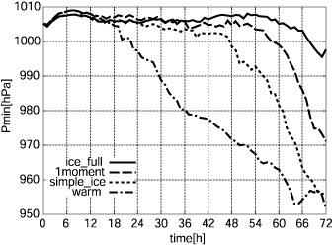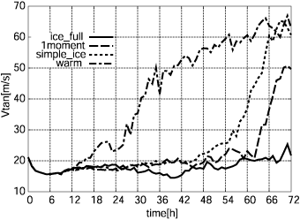
図３ 中心気圧（左図）と軸平均した接線風速の最大値（右図）の時系列。

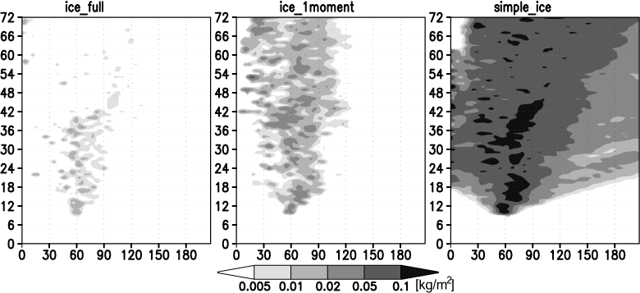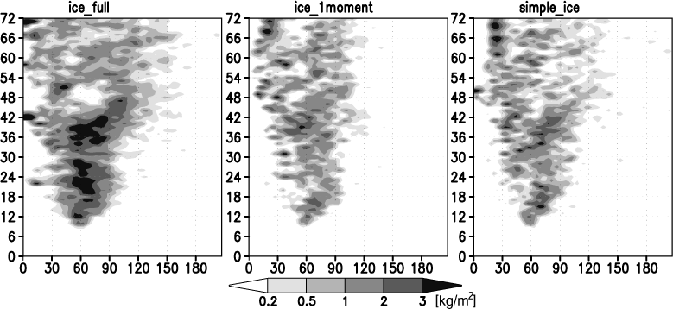
図４ 軸平均した鉛直積算雲氷量（上段）[kg/m²]とあられ（下段）の量[kg/m²]の半径-時間断面図。左からそれぞれice_full, ice_1moment, simple_iceの計算結果。

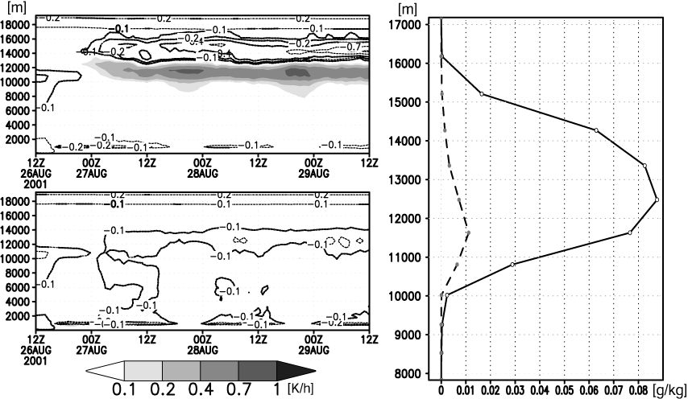図５ 領域平均した放射による加熱率の時系列（左図）と領域平均した雲氷の鉛直分布（右図）。左上はsimple_ice、左下はice_1momentで影の部分が加熱、コンターの部分が冷却。右図は実線がsimple_ice、点線がice_1moment。

